队伍编号 | MCxxxxxxx
题号 | （A/B/C/D）

基于XXX模型的XXX问题研究
摘 要
（1）标题一般写成：基于XXX模型/方法/理论的XXX问题研究
（2）摘要一般包括三部分内容：前言、正文和结尾
（3）摘要是整个论文最重要的部分，一定认真准备，不要超过一页
（4）摘要内容概括：摘要前言主要起到总结概括的作用，一般交代一下背景和主要解决的问题即可，一般写3-5行。摘要正文主要写针对每一小问的建模过程和求解思路。摘要收尾是对整个建模过程的总结和升华，常见的是进行优缺点评价、模型的创新性评价、模型的推广等
（5）关键词：一般写研究对象、主要模型或求解算法等，3-5个即可。

总体内容形式：

开头段：本文针对XXX问题，主要建立了XXX模型，求解得到XXX结果。

针对问题一，主要解决XXX问题，通过XXX分析，建立XXX模型，基于XXX方法/软件等，求解得到XXX结果。
针对问题二，主要解决XXX问题，通过XXX分析，建立XXX模型，基于XXX方法/软件等，求解得到XXX结果。
针对问题三，主要解决XXX问题，通过XXX分析，建立XXX模型，基于XXX方法/软件等，求解得到XXX结果。

摘要收尾：是对整个建模过程的总结和升华，常见的是进行优缺点评价、模型的创新性评价、模型的推广等。

关键词：
目录
键入章级(第 1 级) 1
键入章级(第 2 级) 2
键入章标题(第 3 级) 3
键入章级(第 1 级) 4
键入章级(第 2 级) 5
键入章标题(第 3 级) 6

问题重述
在撰写论文时，首先要简单地说明问题的情景，即要说清事情的来龙去脉。列出必要数据，提出要解决的问题，并给出研究对象的关键信息的内容，它的目的在于使读者对要解决的问题有一个印象。
- 该部分主要是用自己的话对问题进行总结，关键是改写！
- 一般问题重述的内容在半页到一页左右即可。
- 虽然该部分不是重点，但确实查重最容易出问题的部分！

问题分析

1.1 问题一的分析
从实际问题到模型建立是一种从具体到抽象的思维过程，问题分析这一部分就是沟通这一过程的桥梁，因为它反映了建模者对于问题的认识程度如何，也体现了解决问题的雏形，起着承上启下的作用，也很能反应出建模者的综合水平。
（1）这部分的内容应包括：题目中包含的信息和条件，利用信息和条件对题目做整体分析，确定用什么方法建立模型，一般是每个问题单独分析一小节，分析过程要简明扼要，不需要放结论。
（2）建议在文字说明的同时用图形或图表（例如流程图）列出思维过程，这会使你的思维显得很清晰，让人觉得一目了然。
（注意：问题分析这一部分放置的位置比较灵活，可以放在问题重述后面作为单独的一节(见到的频率最高)，也可以放在模型假设和符号说明后面作为单独的一节，还可以针对每个问题将其写在模型建立中。

本文的总体分析流程图如下:

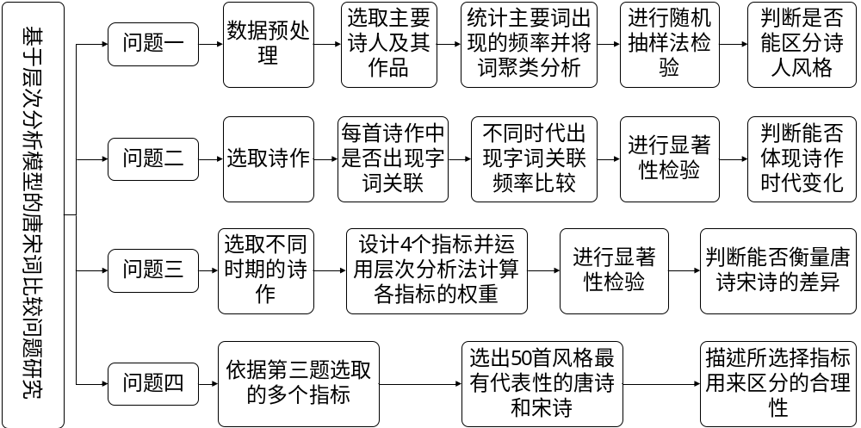
图1 问题的总分析

1.2 问题二的分析
XXXXXXXXXXXXXXXXXXXX（一般写10行左右即可）

1.3 问题三的分析
XXXXXXXXXXXXXXXXXXXX（一般写10行左右即可）

模型假设
对情景的说明，不可能也不必要提供问题的每个细节。由此而来建立由此而来建立数学模型还是不够的，还要补充一些假设，模型假设是建立数学模型中非常关键的一步，关系到模型的成败和优劣。

常见的假设如下：

① 对题目中已知条件或参数做出保真性假设
如：题目给出的测量数据准确，无异常值；

② 仅考虑题目中涉及的主要条件，对其他情况不考虑或进行强制规定
如：不考虑高压油管内壁对油的粘滞力;

③ 对题目中涉及的主要条件进行平稳性规定
如：整个系统温度恒定

④ 为使研究更简便、或从常识性角度做出的假设
如：以第四层(空气层)底层温度表示人体皮肤外侧温度

⑤ 对模型中相关参数做出规定
如：人体为绝对黑体，即辐射发射率为1

符号说明
符号说明是对建模过程中涉及到的主要变量提前在论文中进行描述，以方便评审老师阅读论文
（1）一般符号说明是以三线表的形式给出，主要包括：符号、含义和单位
（2）只需要写主要的全局变量即可，对于临时变量不需要写
（3）建议大家用希腊字母，尽量不要用中文字符或英文字母
（4）即使在符号说明里进行了解释，也需要在下文中该符号首次出现时说明

表1 本文的符号说明
符号 | 说明 | 单位
 |  | /

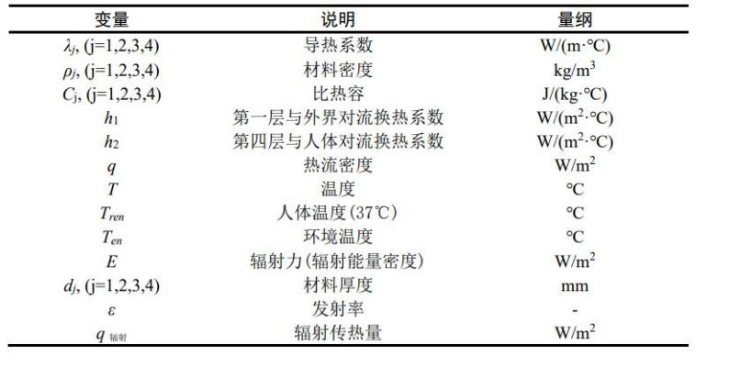

模型建立与求解
数学模型建立是最为重要的一环，既然是建模比赛，所以建立数学模型是最重要的。当然，有些问题的求解过程难用数学语言表述，也应该对解决问题的方案作明确的阐述评审中，数学模型占绝对地位，如果论文中没有数学模型，会大大的影响对论文的评价。

（1）模型要基本正确，简明，便于求解
（2）建立模型要有根据，能详细阐述建模的逻辑
（3）模型要实用有效，以能有效解决问题为原则
（4）模型要具有可解性，建立的模型需要考虑到下一步的求解
（5）模型不要追求数学上的难度，不要超出本科数学的知识

5.1 问题一模型的建立与求解

5.1.1 数据预处理
XXXXX（数据预处理的详细步骤）
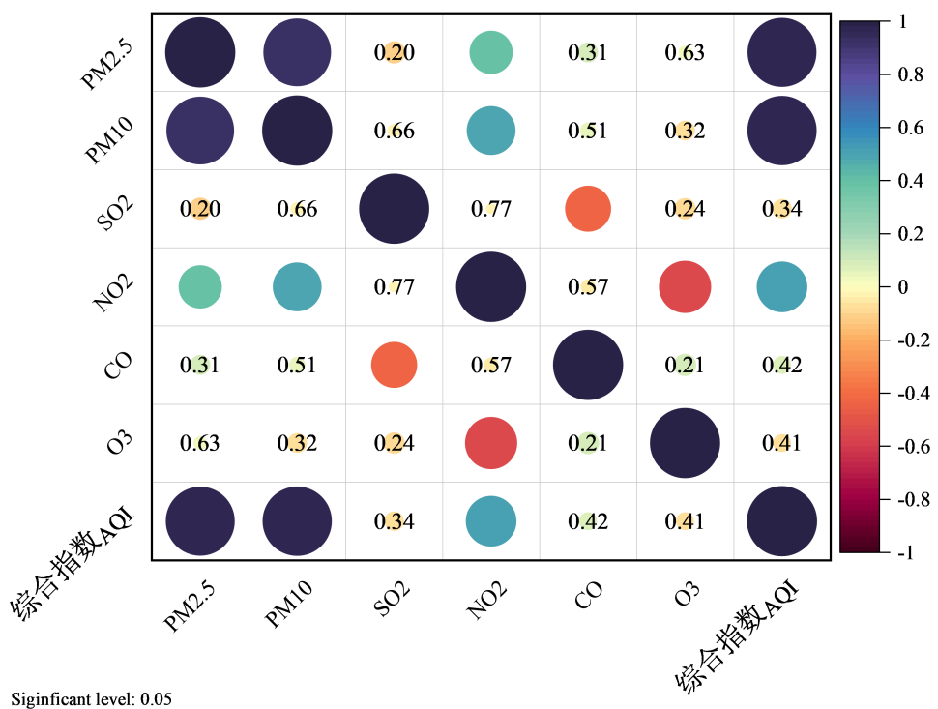
图1 XXXXXX
经过数据预处理后分析得到的结果如下（该部分数据分析结果使用AI工具：DeepSeek,DeepSeek-R1-0528,深度求索（DeepSeek）,2025-09-05））：
XXXXXXXXXXXX（数据预处理后结果描述）

5.1.2 XXX模型的建立

5.1.3 XXX模型的求解
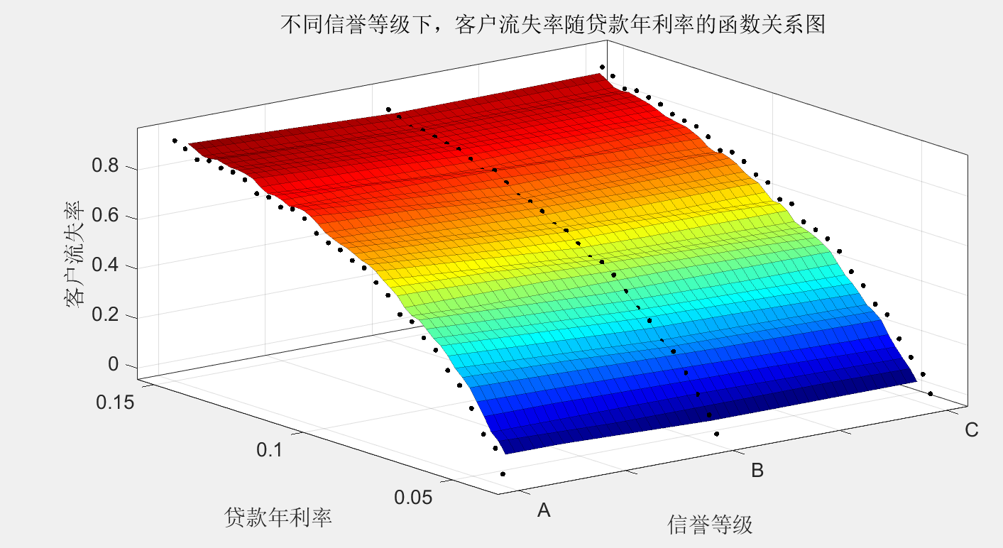
图2 XXXXXX

5.1.4 XXX模型的检验

5.1.5 XXX结果的分析

5.2 问题二模型的建立与求解
这里插入公式，务必用公式编辑器，不要截图！ | (1)

5.3 问题三模型的建立与求解
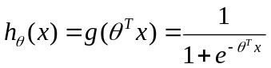 | (2)

模型检验
模型检验就是对所建立的模型就其可行性^{[3]}、准确性和实用性等进行检验，一般根据问题的要求和模型特点主要包括下列几种：
- 稳定性与敏感性分析
- 统计检验与误差分析
- 新旧模型的对比

模型优缺点评价
所谓的模型优缺点评价往往并不局限于模型本身，在整个建模过程中所表露 出的优缺点均可在最后进行陈述，一般撰写模型优缺点的基本原则是优点说 充分，缺点不回避；

7.1 模型的优点
常见的优点表述形式^{[1]}
- 模型或思路设计的简洁实用，效率高
- 本文建立的模型具有很强的创新性
- 模型的计算结果准确，精度高
- 模型考虑的系统全面，有很强的实用性
- 对模型进行了各类检验、稳定性高
- 模型本身具有的优点

7.2 模型的缺点
常见的缺点表述形式
- 受XX因素限制，未考虑XX情况，影响精度
- 本文考虑的因素较为理想，降低了模型的普适性和推广能力
- 由于系统考虑了XXX等因素，导致模型较为复杂，计算时间长，效率低
- 模型本身具有的缺点

7.3 模型的改进
模型的改进一般是针对模型的缺点而言的，主要是提出一些改进的思路即可。

参考文献
对于常见的各类参考文献标注方法如下：

1）著作：作者姓名，题名[M].出版地：出版社，出版年.
2）期刊论文：作者姓名．题名[J].期刊名称，年，卷(期)：页码.
3）会议论文集：作者姓名．题名[C]//论文集名称，会议地点，会议日期.
4）学位论文：作者姓名．题名[D].出版地：出版者，出版年.
5）专利文献：专利申请者或所有者姓名．专利题名：专利国别，专利号[P].公告日期或公开日期．获取路径.
6）电子文献：作者姓名．题名[文献类型标志(含文献载体标志)见其它]．出版地：出版者，出版年(更新或修改日期)，获取路径.
7）报告：作者姓名．题名[R].出版地：出版者，出版年.
8）标准：标准号．题名[S].出版地：出版者，出版年.

注意使用 AI 工具生成的内容，应在正文相应位置进行标注；在参考文 献中列出所用 AI 工具，格式如下： [编号] 工具名称，版本/型号，开发机构/公司，使用日期。（示例：[1] DeepSeek, DeepSeek-R1-0528, 深度求索（DeepSeek）, 2025-09-05）

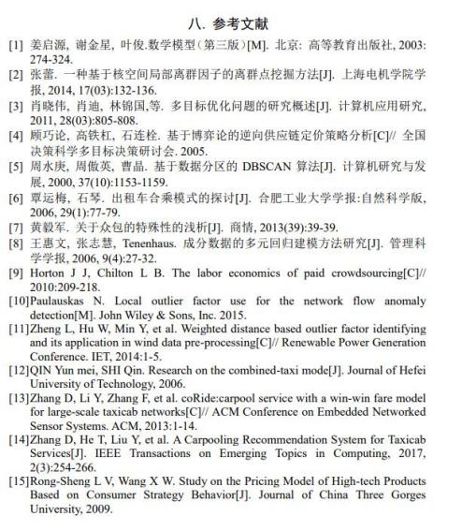

附录
附录1
介绍：附件的文件列表

附录2
介绍：该代码是某某语言编写的，作用是什么
XXX放上源代码

该部分代码使用AI工具：DeepSeek,DeepSeek-R1-0528,深度求索（DeepSeek）,2025-09-05）

附录3
介绍：该代码是某某语言编写的，作用是什么

除了支撑材料的文件列表和源程序代码外，附录中还可以包括下面内容：
- 某一问题的详细证明或求解过程；
- 自己在网上找到的数据；
- 比较大的流程图；
- 较繁杂的图表或计算结果

